Руководство преподавателя к учебному тренажеру "Эксплуатация, обслуживание и ремонт нефтепромыслового оборудования"

Содержание

1 Интерфейс 3
2 Управление правами 3
3 Добавление и редактирование роли 5
4 Управление пользователями 6
5 Просмотр и запуск учебных материалов 6
6 Результаты прохождения 7
7 Просмотр подробного отчета 8
8 Печать отчета 9
9 Сохранение отчета в PDF файл 9

Интерфейс
В интерфейсе преподавателя открыты следующие разделы:
*видимость доп. разделов настраивается администратором

- Учебные материалы
- Статистика
- Управление группами
- Управление пользователями

Изображение главного окна LMS системы после входа
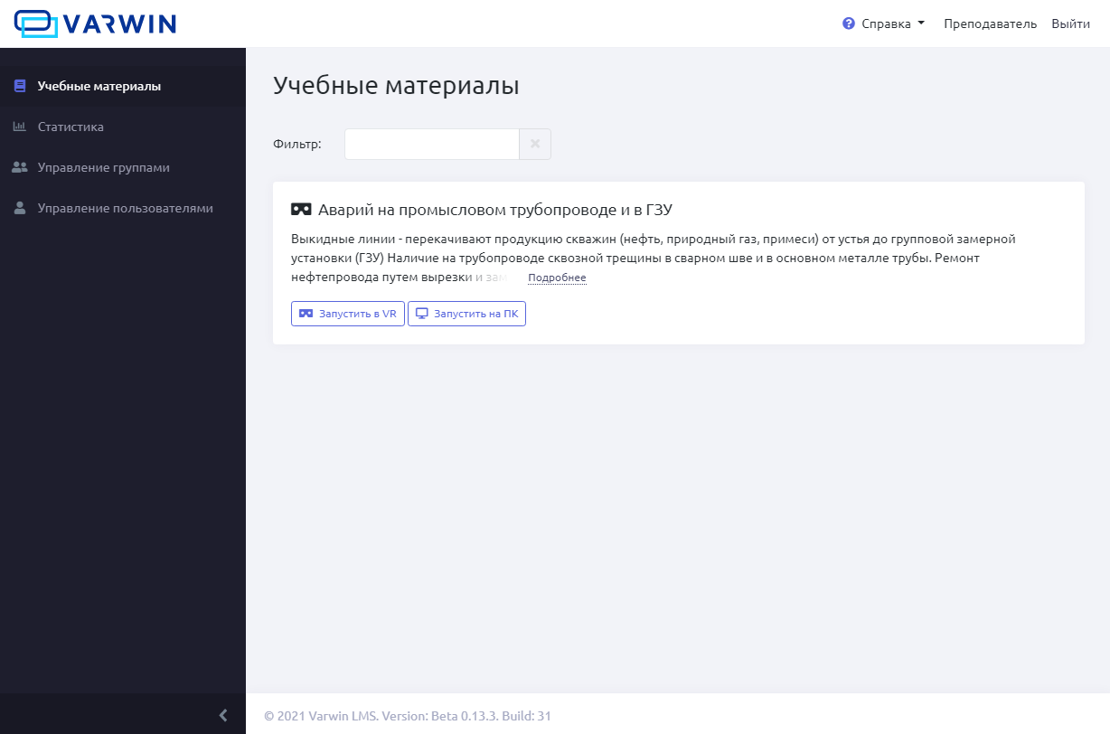

Управление правами

Управление правами пользователей реализовано по принципу Role-based access control: права назначаются через роли, которые пользователи выполняют в системе.

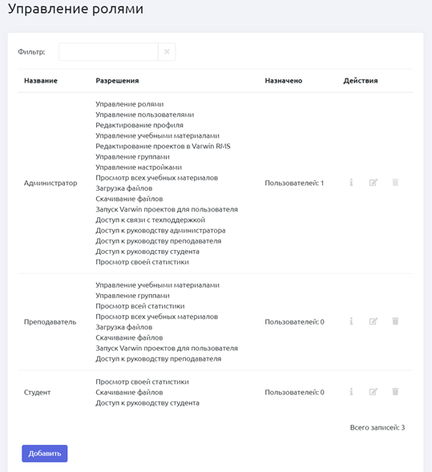

По умолчанию есть три роли: Администратор, Преподаватель и Студент. У каждой из них есть список прав по умолчанию, который можно редактировать.

В системе можно создать новую роль с уникальным списком прав. Всего доступно 18 прав. О них читайте в следующем разделе.

Функционал раздела:

● Список прав каждой роли
● Количество назначенных на каждую роль пользователей
● Редактирование роли
● Удаление роли
● Создания новой роли.
● Просмотр даты создания и последнего редактирования роли
● Фильтрация по названию роли

Добавление и редактирование роли

Нажмите на кнопку “Добавить” внизу страницы. Откроется окно редактирования роли:
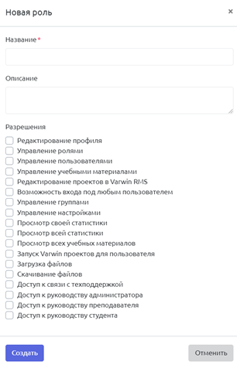
Задайте название роли, выберите нужные разрешения и нажмите “Создать”. После этого роль появится в списке, и ее можно будет назначить при создании нового пользователя. Об этом читайте в следующем разделе.

Редактирование роли происходит в этом же окне по нажатию на соответствующую иконку на странице ролей.

Управление пользователями

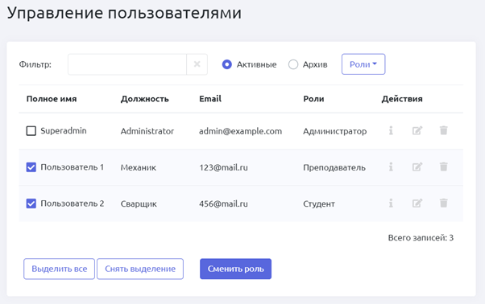
По умолчанию есть только один пользователь - superadmin с правами администратора.

Функционал раздела:

● Список пользователей с их должностями и ролями
● Создание пользователя
● Фильтрация по имени
● Фильтрация по роли
● Групповая смена ролей
● Редактирование профиля пользователя
● Удаление профиля пользователя
● Архив профилей пользователей
● Просмотр даты создания и последнего редактирования профиля пользователя

Просмотр и запуск учебных материалов

На этой странице для каждого пользователя отображаются учебные материалы, назначенные его группе. Если материал, назначенный на обучение, имеет вложенные дочерние материалы, они тоже появятся на этой странице.

Чтобы скачать документ или файл, нажмите на соответствующую иконку справа от названия материала.

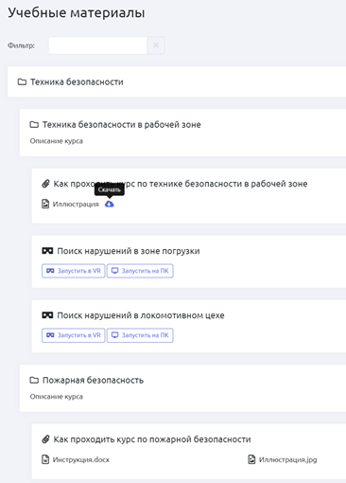

Функционал страницы:

● Просмотр обучающих материалов.
● Запуск курсов в VR и на ПК
● Скачивание сопроводительной документации
● Фильтрация материалов (учитываются и названия, и описания материалов)

Просмотр результатов прохождения

На этой странице можно смотреть результаты пройденных курсов. Список отображаемых результатов зависит от разрешений пользователя.
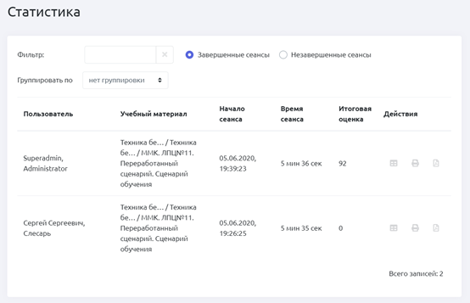
Функционал страницы:

● Список всех завершенных и незавершенных сеансов
● Фильтрация по имени пользователя
● Группировка по пользователю, группе и учебному материалу
● Просмотр подробного отчета
● Печать отчета
● Сохранение отчета в PDF файл

Просмотр подробного отчета

Нажмите на иконку в правой части страницы напротив нужного сеанса:

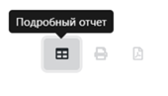
Откроется страница результатов:
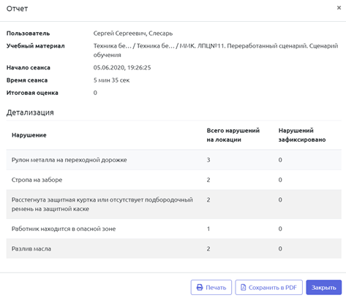

Печать отчета

1. Нажмите на иконку справа от нужной сессии:

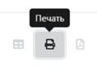
2. Откроется стандартное окно выбора принтера и параметров печати.
3. Распечатайте документ.

Сохранение отчета в PDF файл
1. Нажмите на иконку справа от нужной сессии:
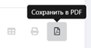
2. Откроется стандартное окно выбора пути сохранения файла
3. Выберите папку для сохранения нажмите “Сохранить”.

